温馨提示：
此题库为Word版，请按住Ctrl,滑动鼠标滚轴，调节合适的观看比例，关闭Word文档返回原板块。
考点17 常见有机物及其应用（必修2）
一、选择题
1.(2013·福建高考·6)化学与社会、生产、生活密切相关。下列说法正确的是 ( )
A.石英只能用于生产光导纤维
B.从海水中提取物质都必须通过化学反应才能实现
C.为了增加食物的营养成分,可以大量使用食品添加剂
D.“地沟油”禁止食用,但可以用来制肥皂
【解题指南】解答本题时应注意以下两点:
(1)牢记典型物质的性质和应用,理解其中有关的化学原理。
(2)了解物理变化与化学变化的区别。
【解析】选D。
选项 | 具体分析 | 结论
A | 石英的主要成分为SiO₂,不仅可以用来生产光导纤维还可以生产玻璃、晶体硅等 | 错误
B | 从海水中提取食盐和淡水属于物理变化 | 错误
C | 食品添加剂大量使用会对人体健康造成危害,应该合理使用 | 错误
D | “地沟油”的主要成分为油脂,但其中含有对人体有害的物质,不能食用,但可以利用皂化反应来制造肥皂 | 正确
2.(2013·福建高考·7)下列关于有机化合物的说法正确的是 ( )
A.乙酸和乙酸乙酯可用Na₂CO₃溶液加以区别
B.戊烷(C₅H₁₂)有两种同分异构体
C.乙烯、聚氯乙烯和苯分子中均含有碳碳双键
D.糖类、油脂和蛋白质均可发生水解反应
【解题指南】解答本题时应掌握有机物的结构与性质,以及物质性质与官能团的关系。
【解析】选A。乙酸能与Na₂CO₃溶液反应生成无色气体,乙酸乙酯与Na₂CO₃溶液不反应,二者分层,A项正确;戊烷有三种同分异构体:正戊烷、异戊烷、新戊烷,B项错误;乙烯中含有碳碳双键,聚氯乙烯中不含碳碳双键,苯分子中含有的是一种介于单键与双键之间的独特化学键,C项错误;糖类中单糖不能发生水解反应,D项错误。
3.(2013·山东高考·7)化学与生产和生活密切相关,下列说法正确的是 ( )
A.聚乙烯塑料的老化是因为发生了加成反应
B.煤经过气化和液化等物理变化可转化为清洁燃料
C.合成纤维、人造纤维及碳纤维都属于有机高分子材料
D.利用粮食酿酒经历了淀粉→葡萄糖→乙醇的化学变化过程
【解题指南】解答本题时应注意以下两点:
(1)了解聚乙烯的结构特点。
(2)注意高分子合成材料的分类和成分。
【解析】选D。聚乙烯中不含碳碳双键,不能发生加成反应,塑料的老化是因为发生了氧化反应,A项错误;煤的气化和液化为化学反应,B项错误;碳纤维的成分为碳,不是有机高分子材料,C项错误;利用粮食酿酒时,淀粉发酵产生麦芽糖,麦芽糖在麦芽糖酶的作用下生成葡萄糖,葡萄糖在酒化酶的作用下生成酒精,D项正确。
4.(2013·山东高考·10)莽草酸可用于合成药物达菲,其结构简式如图,下列关于莽草酸的说法正确的是 ( )
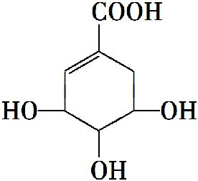
莽草酸
A.分子式为C₇H₆O₅
B.分子中含有2种官能团
C.可发生加成和取代反应
D.在水溶液中羧基和羟基均能电离出H⁺
【解题指南】解答本题时应注意以下两点:
(1)有机分子中碳原子形成4条键,在题给结构中线的交点均为碳原子。
(2)熟悉常见官能团的结构和性质。
【解析】选C。该分子组成为C₇H₁₀O₅,A项错误;该分子中含有羧基、羟基和碳碳双键,因此含有三种官能团,B项错误;分子中含有双键,可发生加成反应,含有羧基、羟基均可发生酯化反应,酯化反应属于取代反应,另外分子中碳原子上的氢原子也可被卤素原子取代而发生取代反应,C项正确;在水溶液中羧基能电离,羟基不能电离,D项错误。
5.(2013·新课标全国卷Ⅱ·7)在一定条件下,动植物油脂与醇反应可制备生物柴油,化学方程式如下:
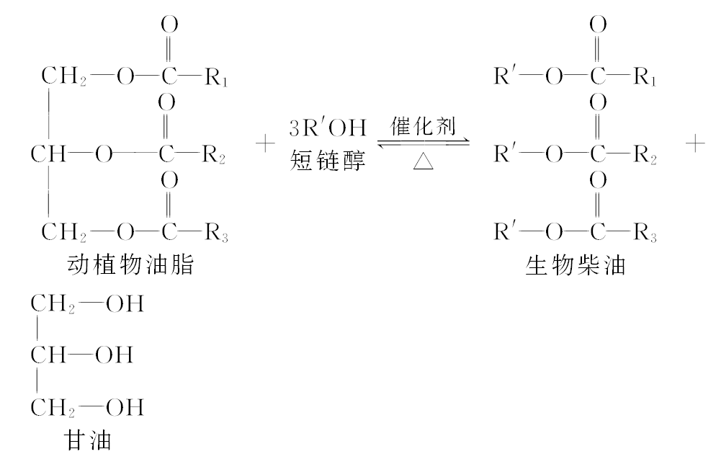
下列叙述错误的是 ( )
A.生物柴油由可再生资源制得
B.生物柴油是不同酯组成的混合物
C.动植物油脂是高分子化合物
D.“地沟油”可用于制备生物柴油
【解题指南】由化学方程式可知,生物柴油是用醇取代了油脂分子中的甘油。油脂是可再生资源。
【解析】选C。
选项 | 具体分析 | 结论
A | 因为生物柴油是由动植物油脂和短链醇发生反应得到的,所以它可以由可再生资源制得 | 正确
B | 因为生物柴油中的R₁、R₂、R₃既可以表示相同的烃基,也可以表示不同的烃基,因此生物柴油是混合物不是纯净物 | 正确
C | 高分子化合物相对分子质量较大,从几万到几十万。而动植物油脂相对分子质量一般不超过一千,故不是高分子化合物 | 错误
D | “地沟油”中主要成分是油脂,故也可以用来制备生物柴油 | 正确
6.(2013·新课标全国卷Ⅱ·8)下列叙述中,错误的是 ( )
A.苯与浓硝酸、浓硫酸共热并保持55~60℃反应生成硝基苯
B.苯乙烯在合适条件下催化加氢可生成乙基环己烷
C.乙烯与溴的四氯化碳溶液反应生成1,2-二溴乙烷
D.甲苯与氯气在光照下反应主要生成2,4-二氯甲苯
【解题指南】本题应用苯的硝化反应,苯乙烯的加成反应,乙烯的加成反应和甲苯的取代反应来解答。
【解析】选D。苯与浓硝酸、浓硫酸共热并保持55~60℃水浴加热发生取代反应生成硝基苯,其中浓硫酸起催化剂和吸水剂的作用,A项正确;苯乙烯中的碳碳双键和苯环都可以和氢气发生加成反应,故在合适条件下催化加氢可生成乙基环己烷,B项正确;乙烯可以与溴的四氯化碳溶液发生加成反应,碳碳双键断开分别加溴原子,生成1,2-二溴乙烷,C项正确;甲苯与氯气在光照下应该发生甲基上的取代反应,不是生成2,4-二氯甲苯,D项错误。
7.(2013·广东高考·7)下列说法正确的是 ( )
A.糖类化合物都具有相同的官能团
B.酯类物质是形成水果香味的主要成分
C.油脂的皂化反应生成脂肪酸和丙醇
D.蛋白质的水解产物都含有羧基和羟基
【解题指南】解答本题要注意以下两点:
(1)熟悉常见有机物的组成和结构。
(2)糖类、油脂、蛋白质的官能团及反应。
【解析】选B。葡萄糖的官能团是羟基和醛基,而果糖的官能团是羟基和羰基,A错误;酯类一般都是易挥发、具有芳香气味的物质,B正确;油脂在碱性条件下水解生成高级脂肪酸盐和甘油,称之为皂化反应,C错误;蛋白质的水解产物是氨基酸,氨基酸的官能团是羧基和氨基,D错误。
8.(2013·新课标全国卷Ⅰ·8)香叶醇是合成玫瑰香油的主要原料,其结构简式如下:
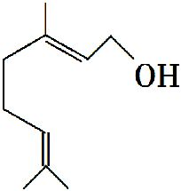
下列有关香叶醇的叙述正确的是 ( )
A.香叶醇的分子式为C₁₀H₁₈O
B.不能使溴的四氯化碳溶液褪色
C.不能使酸性高锰酸钾溶液褪色
D.能发生加成反应不能发生取代反应
【解题指南】把有机物的键线式转化为结构式,再归纳出分子式,有机物中含有什么官能团就能发生该官能团的特征反应。
【解析】选A。通过分析该有机物分子中含有10个碳原子,18个氢原子和1个氧原子,A项正确。该有机物中含有碳碳双键,可以使溴的四氯化碳溶液褪色,B项错误。该有机物中含有碳碳双键,可以使酸性高锰酸钾溶液褪色,C项错误。该有机物含有碳碳双键和羟基,可以发生加成反应和取代反应,D项错误。
9.(2013·新课标全国卷Ⅰ·12)分子式为C₅H₁₀O₂的有机物在酸性条件下可水解为酸和醇,若不考虑立体异构,这些醇和酸重新组合可形成的酯共有 ( )
A.15种 B.28种 C.32种 D.40种
【解题指南】C₅H₁₀O₂水解可以生成1~4个碳原子的酸和对应的4~1个碳原子的醇,分析它们的同分异构体,再将这些酸和醇发生酯化反应生成新的酯,判断酯的种数。
【解析】选D。C₅H₁₀O₂水解可以生成:①含有1个碳原子的酸和含有4个碳原子的醇,含1个碳原子的酸有1种,含4个碳原子的醇有4种;②含2个碳原子的酸和含3个碳原子的醇,含2个碳原子的酸有1种,含3个碳原子的醇有2种;③含3个碳原子的酸和含2个碳原子的醇,含3个碳原子的酸有1种,含2个碳原子的醇有1种;④含4个碳原子的酸和含1个碳原子的醇,含4个碳原子的酸有2种,含1个碳原子的醇有1种。酸共有5种,醇共有8种,它们重新组合形成的酯共有40种。所以选D。
10.(2013·天津高考·1)运用有关概念判断下列叙述正确的是 ( )
A.1 mol H₂燃烧放出的热量为H₂的燃烧热
B.Na₂SO₃和H₂O₂的反应为氧化还原反应
C.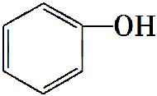和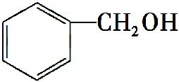互为同系物
D.BaSO₄的水溶液不易导电,故BaSO₄是弱电解质
【解题指南】解答本题时应注意以下两点:
(1)燃烧热、同系物、弱电解质、氧化还原反应的定义。
(2)要明确醇和酚的区别。
【解析】选B。该题考查化学反应基本概念。
选项 | 具体分析 | 结论
A | 燃烧热的定义是在101 kPa时,1 mol纯物质完全燃烧生成稳定氧化物时所放出的热量,如果生成气态水,就不是H₂的燃烧热 | 错误
B | Na₂SO₃具有强还原性,H₂O₂具有强氧化性,二者能发生氧化还原反应 | 正确
C | 同系物必须是同类物质。两种物质虽然相差1个CH₂,但前者是酚类物质,后者是醇类物质,不符合同系物定义 | 错误
D | BaSO₄属于盐类,是强电解质。强弱电解质的区分依据是指一定条件下能否完全电离的化合物,而不能从其水溶液的导电性区分 | 错误
11.(2013·海南高考·1)下列有机化合物中沸点最高的是 ( )
A.乙烷 B.乙烯 C.乙醇 D.乙酸
【解题指南】解答本题关键是熟悉常见有机物的物理性质。
【解析】选D。乙烷、乙烯常温下为气体,沸点较低;乙醇的沸点为78.5℃;乙酸的沸点为117.9℃。
12.(2013·海南高考·7)下列鉴别方法不可行的是 ( )
A.用水鉴别乙醇、甲苯和溴苯
B.用燃烧法鉴别乙醇、苯和四氯化碳
C.用碳酸钠溶液鉴别乙醇、乙酸和乙酸乙酯
D.用酸性高锰酸钾溶液鉴别苯、环己烯和环己烷
【解题指南】解答本题的思路:首先分析试剂与待检物质是否发生反应,若反应,有什么现象,若不反应,是否互溶,若不互溶,密度有什么区别。
【解析】选D。乙醇与水互溶,甲苯不溶于水而且密度比水小,油状层在上层,溴苯不溶于水而且密度比水大,油状层在下层,A项正确;乙醇燃烧产生淡蓝色火焰,苯燃烧时有浓烟,四氯化碳不能燃烧,可用燃烧法鉴别这三种物质,B项正确;乙醇与碳酸钠溶液不反应而且与水互溶不分层,乙酸能够与碳酸钠溶液反应放出无色气体,乙酸乙酯与碳酸钠溶液不反应而且分层,C项正确;环己烯能与酸性高锰酸钾溶液反应使溶液褪色,但苯和环己烷均不与酸性高锰酸钾溶液反应,二者不能用酸性高锰酸钾溶液鉴别,D项错误。
13.(双选)(2013·海南高考·9)下列烃在光照下与氯气反应,只生成一种一氯代物的有 ( )
A.2-甲基丙烷 B.环戊烷
C.2,2-二甲基丁烷 D.2,2-二甲基丙烷
【解题指南】
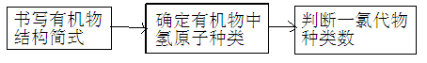
【解析】选B、D。
选项 | 具体分析 | 结论
A | 2-甲基丙烷的结构简式为CH(CH₃)₃,有两种一氯代物 | 错误
B | 环戊烷的结构简式为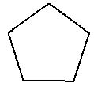,所有氢原子等效,只有一种一氯代物 | 正确
C | 2,2-二甲基丁烷的结构简式为(CH₃)₃CCH₂CH₃,有三种一氯代物 | 错误
D | 2,2-二甲基丙烷的结构简式为C(CH₃)₄,所有氢原子等效,只有一种一氯代物 | 正确
14.(2013·江苏高考·1)燃料电池能有效提高能源利用率,具有广泛的应用前景。下列物质均可用作燃料电池的燃料,其中最环保的是 ( )
A.甲醇 B.天然气 C.液化石油气 D.氢气
【解题指南】燃烧时只产生H₂O是最环保的。
【解析】选D。甲醇燃烧产生CO₂和H₂O;天然气的主要成分是CH₄,燃烧产生CO₂和H₂O;液化石油气的主要成分是烃,燃烧产生CO₂和H₂O,A、B、C产物中均有CO₂,若广泛应用会加剧温室效应;氢气燃烧仅生成H₂O,故最环保,D正确。
15.(2013·上海高考·1)2013年4月24日,东航首次成功进行了由地沟油生产的生物航空燃油的验证飞行。能区别地沟油(加工过的餐饮废弃油)与矿物油(汽油、煤油、柴油等)的方法是 ( )
A.点燃,能燃烧的是矿物油
B.测定沸点,有固定沸点的是矿物油
C.加入水中,浮在水面上的是地沟油
D.加入足量氢氧化钠溶液共热,不分层的是地沟油
【解题指南】解答本题的关键是明确地沟油和矿物油的成分,地沟油是油脂,矿物油是烃类。
【解析】选D。地沟油主要成分为油脂,可在碱性条件下水解,因此地沟油与NaOH溶液共热后不再分层;矿物油为烃的混合物,不能与NaOH溶液反应,因此液体分层,D正确;地沟油和矿物油均可燃烧,A错误;地沟油和矿物油均为混合物,均没有固定的沸点,B错误;地沟油和矿物油密度均小于水,均不溶于水,C错误。
16.(2013·上海高考·2)氰酸铵(NH₄OCN)与尿素[CO(NH₂)₂] ( )
A.都是共价化合物 B.都是离子化合物
C.互为同分异构体 D.互为同素异形体
【解题指南】解答本题应注意以下两点:
(1)氰酸铵属于铵盐,是离子化合物。
(2)分子式相同,结构不同的化合物互为同分异构体。
【解析】选C。氰酸铵和尿素分子式相同,结构不同,二者互为同分异构体,C正确,D错误。氰酸铵为离子化合物,尿素为共价化合物,A、B均错误。
17.(2013·上海高考·10)下列关于实验室制备乙酸乙酯和乙酸丁酯的描述正确的是 ( )
A.均采用水浴加热
B.制备乙酸丁酯时正丁醇过量
C.均采用边反应边蒸馏的方法
D.制备乙酸乙酯时乙醇过量
【解题指南】解答本题应重点掌握乙酸乙酯和乙酸丁酯制备实验的方法和特点。
【解析】选D。制取乙酸乙酯和乙酸丁酯均不采用水浴加热,A错误。制备乙酸乙酯时乙醇过量,制备乙酸丁酯时乙酸过量,B错误,D正确。制取乙酸乙酯采用边反应边蒸馏的方法,制取乙酸丁酯采用加热回流的方法,C错误。
18.(2013·四川高考·1)化学与生活密切相关,下列说法不正确的是 ( )
A.二氧化硫可广泛用于食品的增白
B.葡萄糖可用于补钙药物的合成
C.聚乙烯塑料制品可用于食品的包装
D.次氯酸钠溶液可用于环境的消毒杀菌
【解析】选A。SO₂可被人体吸收进入血液,对人体的肝、肾脏等有严重损害,并有致癌作用,SO₂不能用于漂白食品,A错误;葡萄糖酸钙常被用作补钙剂,B正确;聚乙烯塑料是一种无毒的高分子化合物,可用于食品的包装,C正确;“84”消毒液的主要成分是NaClO,可用于环境消毒,D正确。
19.(2013·浙江高考·7)下列说法不正确的是 ( )
A.多孔碳可用作氢氧燃料电池的电极材料
B.pH计不能用于酸碱中和滴定终点的判断
C.科学家发现一种新细菌的DNA链中有砷(As)元素,该As元素最有可能取代了普通DNA链中的P元素
D.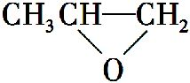和CO₂反应生成可降解聚合物
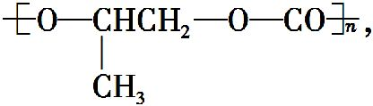该反应符合绿色化学的原则
【解题指南】解答本题应着重注意3点:
(1)从同周期元素性质理解As和P的性质;
(2)酸碱中和滴定的原理和pH计的作用;
(3)绿色化学的要求。
【解析】选B。
选项 | 具体分析 | 结论
A | 多孔碳化学性质不活泼,可以导电,容易吸附气体,可作燃料电池的电极材料 | 说法  正确
B | 酸碱中和滴定过程中,溶液的pH在不断变化,完全反应时的pH为定值,因此可用pH计确定滴定终点 | 说法  错误
C | As和P为同主族元素,化学性质相似,因此细菌DNA链中砷元素可能取代了普通DNA链中的磷元素 | 说法  正确
D | 与CO₂反应生成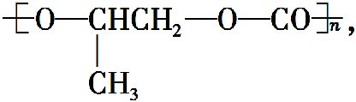反应过程为加聚反应,原子利用率为100%,符合绿色化学思想 | 说法  正确
20.(2013·浙江高考·8)下列说法正确的是 ( )
A.实验室从海带提取单质碘的方法是:取样→灼烧→溶解→过滤→萃取
B.用乙醇和浓H₂SO₄制备乙烯时,可用水浴加热控制反应的温度
C.氯离子存在时,铝表面的氧化膜易被破坏,因此含盐腌制品不宜直接存放在铝制容器中
D.将(NH₄)₂SO₄、CuSO₄溶液分别加入蛋白质溶液,都出现沉淀,表明二者均可使蛋白质变性
【解题指南】解答本题应着重注意两点:
(1)掌握重要化学实验如:海带提取单质碘、乙烯的制取等重要实验的操作和注意事项;
(2)理解蛋白质的盐析和变性的区别。
【解析】选C。
选项 | 具体分析 | 结论
A | 实验室从海带中提取单质碘,取海带进行灼烧后溶解、过滤,得到含有I⁻的溶液,还应氧化,再萃取,不能直接通过萃取获得单质碘 | 错误
B | 实验室制取乙烯需要控制反应温度为170℃,因此不能用水浴加热的方法 | 错误
C | Cl⁻会破坏金属铝表面的氧化膜,因此不能用铝制容器存放腌制食品 | 正确
D | (NH₄)₂SO₄溶液加入蛋白质溶液中出现沉淀,属于蛋白质的盐析;CuSO₄为重金属盐，可使蛋白质变性 | 错误
二、非选择题
21.(2013·海南高考·16)2-丁烯是石油裂解的产物之一,回答下列问题:
(1)在催化剂作用下,2-丁烯与氢气反应的化学方程式为 ,
反应类型为 。
(2)烯烃A是2-丁烯的一种同分异构体,它在催化剂作用下与氢气反应的产物不是正丁烷,则A的结构简式为 ;A分子中能够共平面的碳原子个数为 ,A与溴的四氯化碳溶液反应的化学方程式为 。
【解题指南】解答本题的关键是掌握乙烯的结构和化学性质,并能由此推测其他烯烃的结构特点与化学性质。
【解析】(1)在催化剂作用下,烯烃与氢气发生加成反应。
(2)烯烃A与2-丁烯互为同分异构体,与氢气加成不能生成正丁烷,所以产物应是异丁烷CH(CH₃)₃,由此推断A为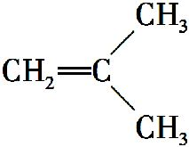,根据乙烯的结构可推知与双键碳相连的原子与双键共平面,所以A分子中有4个碳原子共平面。
答案:(1)CH₃CHCHCH₃+H₂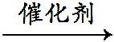CH₃CH₂CH₂CH₃
加成反应
(2) 4
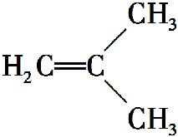+Br₂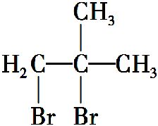

关闭Word文档返回原板块。

